Глава 1. Общие сведения о САПР

Уровни и этапы проектирования ЭВМ
Проектирование средств ВТ – комплекс работ по поиску, исследованию, расчету и конструированию направлений на получение в принятой форме всех необходимых данных для создания новых изделий, удовлетворяющих заданным требованиям.
ЭВМ является сложной системой, проектирование которой распределено как во времени, так и между подразделениями проектного предприятия.
Распределение работ во времени приводит к разделению всего процесса проектирования на этапы. Распределение работ между подразделениями обуславливает применение блочно-иерархического подхода к проектированию, то есть выделение ряда уровней проектирования.
Уровнень – иерархия

Уровни
Рассмотрим подробнее существование уровня проектирования. В один уровень, как правило включаются представления, имеющие общую физическую основу и допускающие для своего описания использование одного и того же математического аппарата.
Когда уровни проектирования выделяют по степени подробности, с которой они отражают свойства проектируемого объекта – то имеют место так называемые горизонтальные уровни проектирования.
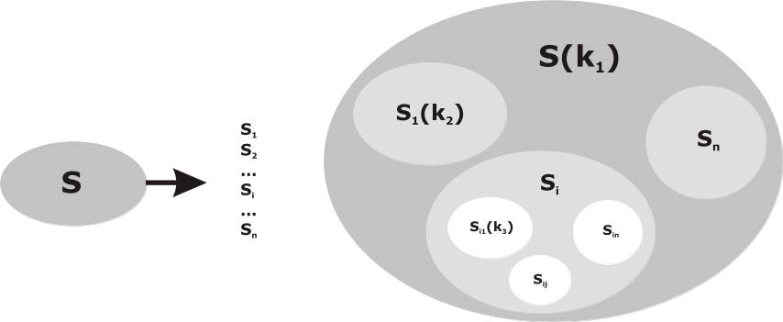
Рис. 1.1.
Горизонтальные уровни характеризуются следующим:
- При переходе некоторого уровня 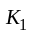, на котором рассматривается система S на соседний, более низкий уровень 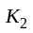 происходит разделение системы на блоки и расмотрение вместо системы S ее отдельных блоков .
- Рассмотрение каждого из блоков на уровне происходит с большей степенью детализации, чем на уровне .
- Степень восприятия блоков на каждом уровне приблизительна одинакова и достаточна для принятия решения с помощью имеющихся на каждом уровне средств.
- Использование на каждом уровне своих понятий системы и элемента.
Уровни проектирования можно выделять по характеру учитываемых свойств объекта. В этом случае имеет место так называемые вертикальные уровни проектирования.
При проектировании средств ВТ вертикальными уровнями являются: функциональное, алгоритмическое, конструкторское и технологическое проектирование.
Функциональное проектирование – это разработка структурных, функциональных и принципиальных схем.
Алгоритмическое проектирование – разработка алгоритмов функции ВС, ЭВМ и ее отдельного блока, издание их общего математического обеспечения.
Конструкторское проектирование – выбор формы и материалов, подбор унифицированных изделий, их пространственное расположение и т.п.
Технологическое проектирование – разработка процессов создания изделия.

Этапы проектирования
Теперь рассмотрим подробнее какие существуют этапы проектирования. Как Вы еще помните разбиение проектирования на этапы объясняется, в основном, большой длительностью процесса проектирования, а так же сложностью самого процесса проектирования средств ВТ.
Выделяют следующие этапы проектирования:
- Этап НИР – этап предварительного проектирования. Т.е. при проектировании требуются научные исследования, связанные с поиском принципиальных возможностей построения системы. Результатом выполнения этого этапа является техническое предложение.
- Эскизное проектирование (или ОКР) – выработка эскизного проекта, где отражаются результаты детальной проработки возможностей построения ВС.
- Этап технического проектирования – тщательная проработка всех схемных, конструкторских и технологических решений.
- Выделяют также этапы изготовления, испытания опытного образца, этап корректировки проекта по результатам испытаний.
Мы будем изучать, в основном, АП на этапах эскизного и технологического проектирования. А для этапа НИР используют специальные средства автоматизации НИ и экспериментовыми их рассматривать не будем.
Этапы эскизного и технологического проектирования в свою очередь также делятся на этапы:
- Формулировка ТЗ, где определяются основные требования, предъявляемые к создаваемому объекту, устанавливаются желаемые характеристики и ограничения.
- Системно-архитектурный – здесь определяются состав ВС в целом, фиксируются ее главные компоненты, и т.п., т.е. создается архитектура.
- Структурно-логический – осуществляется детализация каждого блока ВС до уровня базовых элементов. Причем в качестве базовых могут быть функциональные узлы различной степени сложности: от отдельного вентиля до микропроцессора или модуля памяти.
- Конструкторно-технологический – последний этап – результатом которого является полный комплект документации на проектируемое изделие для его изготовления (компоновка, размещение элементов, трассировка).
В зависимости от порядка, в каком выполняется этапы проектирования, различают восходящее и нисходящее проектирование.
Восходящее проектирование (проектирование снизу вверх) характеризуется решением задач более низких иерархических уровней перед решением задач более высоких уровней. Противоположная последовательность приводит к нисходящему проектированию. При проектироании средств ВТ находят применение как восходящее, так и нисходящее проектирование.
Как вы еще помните существует восходящее и нисходящее проектирование. Если решение задач высших иерархических уровней предшествует решению задач более низких иерархических уровней, то проектирование называют нисходящим. Если раньше выполняются этапы, связанные с низкими иерархическими уровнями, проектирование называется восходящим.
Понятие уровня (аспекта) относятся к структуированию представлений о проектируемых объектах, а понятие этапа – к структуированию процесса проектировния.
У каждого из этих двух видов проектирования имеются приемущества и недостатки. При нисходящем проектировании система разрабатывается в условиях, когда ее элементы еще не определены и, следовательно сведения о их возможностях и свойствах носят предположительный характер. При восходящем проектировании, наоборот, элементы проектируются раньше системы, и, следовательно, предположительный характер имеет требования к элементам. В обоих случаях из-за отсутствия исчерпывающей исходной информации имеют место отклонения от возможных оптимальных технических результатов. Однако нужно понимать, что подобные отклонения неизбежны при блочно-иерархическом проектировании и что какой либо приемлемой альтернативы блочно-иерархическому подходу при проектировании системных блоков не существует.
Этап проектирования – часть проектирования, включающая в себя формирование всех требующих описаний объекта, относящихся к одному или нескольким иерархческим уровням.
Проектная процедура – часть этапа, выполнение которой запоминается получением проектного решения. Оформление чертежа, расчет узла.
Проектная операция – часть процедуры: вычерчивание режим чертежа.
Поскольку принимаемые предположения могут не оправдаться, часто требуется повторное выполнение проектных процедур предыдущих этапов после выполнения проектных процедур последующих этапов. Тоже повторение обеспечения последовательности приближение к оптимальным результатам и обуславливает итерационный характер проектирования. Т.е. итерационность относится к важным принципам проектирования сложных объектов. На практике обычно сочетают восходящее и нисходящее проектирование. Например, восходящее проектирование уместно на тех уровнях, где используются унифицированные элементы, ориентированные на применение в ряде различных систем, разработанных раньше, чем та или иная конкретная система.
Различают внешнее и внутреннее проектирование.
При нисходящем проектировании формулировка ТЗ на разработку элементов системы 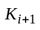 иерархического уровня относится к проектным процедурам этого же уровня. Иначе обстоит дело с результатом ТЗ на систему внешнего иерархического уровня или на унифицированную систему элементов, предназначенную для многих применений. Здесь разработка ТЗ является самостоятельным этапом проектирования – или внешним проектированием. В отличии от него этапы проектирования объекта по сформулированным ТЗ называют внутренним проектированием.
В общем случае при проектировании сложных систем имеет место итерационный процесс, в котором поочередно выполняются процедуры внешнего и внутреннего проектирования:
- Формирование ТЗ.
- Корректировка ТЗ.
- Оценка выполняемости.
- Прогноз материальных и временных затрат на проект и изготовление.

Задачи АП
Чтобы расширять задачи АП, необходимо вспомнить, какие существуют у него иерархические уровни.
Таблица 1.1. Уровни проектирования средств ВТ
Вертикальные уровни | Горизонтальные уровни
Функциональный | — | Системный  Структурный  (структурные схемы) | Функционально-логический  (функциональные и принципиальные схемы) | Схемотехнический  (принципиальные электрические схемы ИС)
Алгоритмический | Проектирование алгоритмов и программирование  (ПО ЭВМ, ОС ЭВМ) | Архитектурный  (система команд, форматы данных команд, системное обслуживание прерываний) | Микропрограммный  (проектирование микропрограмм, операций и процедур, выполняемых аппаратным способом) | —
Конструкторский | Сети, системы | Блок, комплекс, система | Плата, ТЭЗ, модуль | Кристалл, микросхема

Теперь рассмотрим основные задачи, решаемые на различных уровнях.
При нисходящем проектировании связь иерархических уровней проявляется через формирование ТЗ на разработку элементов исходя из требований, предъявляемых к системе. Формирование ТЗ на некоторой объект производится на более высоком уровне по отношению к уровню данного объекта.

Системный уровень. Архитектурный уровень
Для системного и архитектурного уровней эти задачи следующие:
- определение принципов организации ВС;
- выбор архитектуры, уточнение функций ВС и их разделение на функции, реализуемые аппаратным и программным путем;
- разработка структурных схем, определения состава устройств и способов их взаимодействия;
- определение требований к выходным параметрам устройств и формирование ТЗ на разработки отдельных устройств ЭВМ.

Микропрграммный уровень. Функционально-логический уровень
В задачи микропрограммного и части функцонально-логического уровня входят:
- детализация выполняемых устройствами функций и их алгоритмизация;
- выбор принципов организации средств ВТ: тип микропроцессора, запоминающего устройства и других устройств (микросхем), их декомпозиция;
- разработка микропрограмм и последовательность их выполнения;
- синтез конечных автоматов, реализующих заданные функции.

Функционально-логический уровень
Кроме этого непосредственно на функционально-логическом уровне решаются следующие задачи:
- синтез функциональных и принципиальных схем;
- проверка работоспособности разработанных блоков с учетом задержек и ограничений выбранной элементной базы;
- разработка контролирующих и диагностирующих тестов;
- формулировка ТЗ для схемотехнического уровня проектирования.

Схемотехнический уровень
На схемотехническом уровне основные задачи проектирования следующие:
- разработка принципиальных схем;
- расчет параметров компонентов элементов схем;
- расчет выполенния требований ТЗ к выходным параметрам;
- разработка ТЗ на проектирование компонентов.

Компонентный уровень
На компонентном уровне задачи функциональные, конструктора и технологического проектирования тесно связаны друг с другом. К ним относятся:
- выбор физической структуры и расчет параметров профиля полупроводниковых компонентов;
- выбор топологии компонентов и расчет геометрических размеров;
- расчет электрических параметров и характеристик компонентов;
- расчет параметров различных технологических процессов изготовления.

Проектирование системы
При восходящем проектировании разработка элементов предшествеут разработке системы, поэтому обычно ТЗ на элементы формируется на основе мнений аспектов на том же уровне, на котором эти элементы проектируются. Связь между уровнями проявляется прежде всего в том, что при проектировании системы учитываются свойства уже спроектированных элементов через использование макромоделей элементов. Поэтому в перечень задач различных уровней, решенных при восходящем проектировании добавляется задача получения макромоделей и определения значений их параметров.
Конструкторское проектирование включает в себя решение задач следующих групп:
- коммутационно-монтажного проектирования;
- размещение элементов на платах и трассировка элементов соединений;
- обеспечение допустимых тепловых режимов;
- конструирование элементов – механических узлов внешних устройств;
- изготовление конструкторской документации.
Задачи решаемые на каждом этапе проектирования делятся на задачи синтеза и задачи анализа. Задачи синтеза связаны с получением проектных вариантов, а задачи анализа – с их сцепкой.
Различают синтез параметрический и структурный.
Цель структурного синтеза – получение структуры объекта, т.е. состава его элементов и способа связи их между собой.
Цель параметров синтеза – определение числовых значений параметров элементов.
Если ставится задача определения наилучших в некотором смысле структуры или значений параметров, то такая задача синтеза называется оптимизацией. Оптимизация может быть соответственно параметрической и структурной.
Задачи анализа при проектировании являются задачами исследования модели проектируемого объекта. Модели могут быть физическими и математическими. В свою очередь математические модели могут быть функуиональные и структурные. Причем при проектировании используется несколько моделей, различающихся сложностью и точностью.
Процедуры анализа делятся на процедуры одно- и многовариантного анализа.
При одновариантном анализе заданы значения внутренних и внешних параметров – требуется значение выходных параметров объекта.
При многовариантном анализе исследования проводятся в некоторой области пространства внутренних параметров. В общем случае такой анализ требует многократного выполнения одновариантоного анализа.
Рассмотрим типичную последовательность проектных процедур на одном из этапов нисходящего проектирования (рис. 1.2).
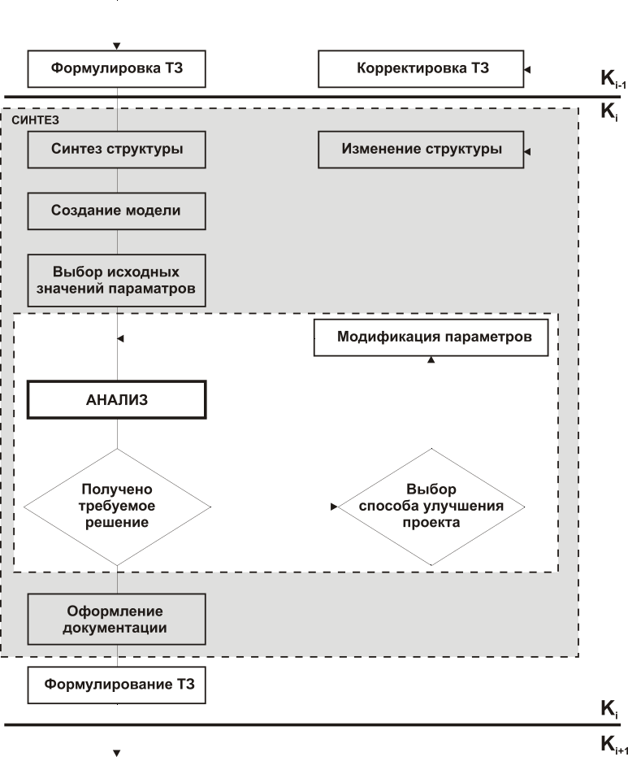
Рис. 1.2. Последовательность проектных процедур
На предыдущем этапе решались задачи уровня. Одним из результатов решения этих задач является ТЗ на проектирование систем 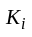 рассматриваемого уровня.
Проектирование системы начинается с синтеза исходного варианта ее структуры. Для оценки этого варианта создается модель (при АП – это математическая модель) (существование эксперимента, стенд). После выбора исходных згачений параметров элементов системы выполняется анализ, по результатам которого становится возможным его оценка.
Оценка заключается в проверке условий работоспособности, сформулированных в ТЗ. Если условия ТЗ 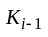 уровня выполняется, т.о. полученное проектное решение принимается за должное и офрмляется необходимая документация, а затем формируется ТЗ на проектирование систем следующего уровня .
Если полученное проектное решение неудовлетворительно, выбирается один из трех возможных путей улучшения проекта:
- Проще всего изменить внутренние параметры системы и повторить анализ системы. Совокупность этих операций и является параметрическим синтезом. А при поиске полученных показателей такой синтез, как уже известно, является оптимизацией.
- Если с помощью параметрического синтеза не удается получить приемлемой степени выполнения условий работоспособности, то используют другой путь, связанный с изменением структуры и повторением синтеза и анализа.
- Если не удается получить приемлемых решений и на втором пути, то тогда ставится вопрос о конкретном ТЗ предыдущего конкретного уровня . Такая корректировка может потребовать повторного выполнения ряда процедур уровня.
Анализ схемы процесса проектирования позволяет установить некоторые характерные особенности самого процесса проектирования:
- во-первых, виден интерационный характер проектирования;
- во-вторых, взаимосвязь процедур или задач проектирования имеет характер вложенности.
Вложенность означает, что анализ входит как составная часть в оптимизации, а оптимизация в синтез. При этом однократное выполнение оптимизации требует многократного выполнения анализа, а однократное решение задачи синтеза – многократного решения задач оптимизации.
Все это свидетельствует о большой трудоемкости проектирования и об актуальности прблемы АП.

Структура и принципы системного построения АП

Система АП – это совокупность средств и методов для осуществления АП. Она состоит из многих частей называемых обеспечением:
- Техническое.
- Математическое.
- Программное.
- Лингвистическое.
- Информационное.
- Методическое.
- Организационное.
Проектирование средств ВТ – комплекс работ по поиску, исследованиям, расчету и конструированию направленный на получение в принятой форме всех необходимых данных для создания новых изделий, удовлетворяющих заданным требованиям.
Техническое обеспечение включает в себя технические средства (ЭВМ, периферия), с помощью которых решаются задачи проектирования.
Математическое обеспечение предоставляется математическими моделями, методами и алгоритмами для решения проектных задач.
Программное обеспечение – совокупность программных продуктов для реализации САПР. ПО – специальное и общее.
Лингвистическое обеспечение – совокупность языковых средств, используемых в САПР: языки программирования, язык описания моделей и т.п.
Информационное обеспечение – или база данных – совокупность сведений (архивы, банки данных, система управления), необходимых для выполнения проектирования.
Методическое обеспечение – это методики организации и выполения работ в САПР, методика проведения профилактических работ и т.п.
Организационное обеспечение – документы, устанавливающие состав и правила функционирования подразделений проектного предприятия.

